**KIỂM TRA GIỮA KỲ**

**HỌC PHẦN: CƠ SỞ DỮ LIỆU – THỜI GIAN: 75p**

**Họ và tên:** **Lớp:**

Để quản lý việc mượn và trả sách tại thư viện, CSDL **Quanlythuvien** được xây dựng với các bảng như sau:

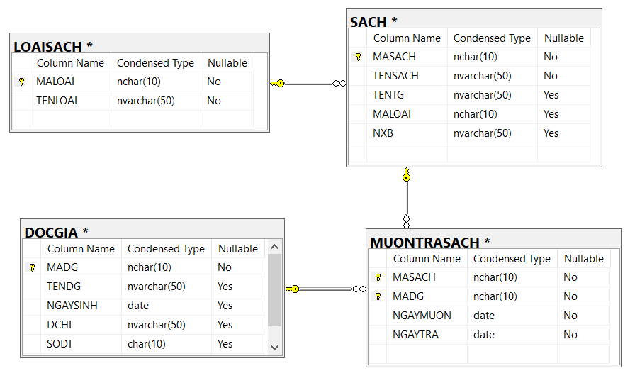

**YÊU CẦU: SINH VIÊN NỘP FILE (tensv.sql) TẠI ELEARNING.**

**CÂU 1:** Tạo CSDL và các bảng theo kiểu dữ liệu, các ràng buộc toàn vẹn nếu có. Yêu cầu đảm bảo khóa chính, khóa ngoại.

**CÂU 2:** Nhập Dữ liệu cho bảng

**LOAISACH** (MALOAI, TENLOAI)

|  |  |
| --- | --- |
| **MALOAI** | **TENLOAI** |
| GT | GIÁO TRÌNH |
| TR | TRUYỆN |
| TC | TẠP CHÍ |

**SACH** (MASACH, TENSACH, TENTG, NXB, MALOAI)

|  |  |  |  |  |
| --- | --- | --- | --- | --- |
| **MASACH** | **TENSACH** | **TENTG** | **NXB** | **MALOAI** |
| GT001 | Toán rời rạc | Nguyễn Xuân Huy | Giáo dục | GT |
| TR001 | Dế mèn phiêu lưu ký | Tô Hoài | Nhi đồng | TR |
| GT002 | Cơ sở dữ liệu | Nguyễn Bích Thủy | ĐHKHTN | GT |
| TC001 | Tạp chí Tin học và Điều khiển số 6/2022 | Nhiều tác giả | Viện Hàn Lâm | TC |
| TC002 | Tạp chí Tin học và Điều khiển số 9/2022 | Nhiều tác giả | Viện Hàn Lâm | TC |

**DOCGIA** (MADG, TENDG, NGAYSINH, DCHI, SODT)

|  |  |  |  |  |
| --- | --- | --- | --- | --- |
| **MADG** | **TENDG** | **NGAYSINH** | **DCHI** | **SODT** |
| DG001 | Nguyễn Thanh Nhật | 13/04/2002 | Hòa Quý, Cẩm Lệ | 0812345637 |
| DG002 | Lê Văn Nam | 24/08/2003 | Vĩnh Ninh, Huế | 0912994011 |
| DG003 | Trần Thanh Mai | 03/05/2005 | Hải Châu 1, Hải Châu | 0329000123 |
| DG004 | Nguyễn Lê Thanh | 22/01/2003 | Thạc Gián, Thanh Khê | 0831452370 |

MUONTRASACH (MADG, MASH, NGAYMUON, NGAYTRA)

|  |  |  |  |
| --- | --- | --- | --- |
| **MADG** | **MASH** | **NGAYMUON** | **NGAYTRA** |
| DG004 | TR001 | 21/08/2022 | 29/08/2022 |
| DG001 | TC001 | 08/05/2022 | 18/05/2022 |
| DG003 | GT002 | 03/04/2023 | 05/04/2023 |
| DG001 | TC002 | 16/02/2022 | 18/02/2022 |

**CÂU 3:** Tìm thông tin độc giả (MADG, TENDG, TUOI) có DCHI ở Cẩm Lệ, tuổi >=20.

**CÂU 4:** Tìm thông tin (MASACH, TENSACH, NXB) có tên loại là TẠP CHÍ.

**CÂU 5:** Tìm thông tin các độc giả (MADG, TENDG) đã mượn truyện DẾ MÈN PHIÊU LƯU KÝ.

**CÂU 6:** Cho biết độc giả (MADG, TENDG, SL SÁCH) chưa mượn sách.

**CÂU 7:** Tìm thông tin sách (MASACH, TENSACH) đã mượn sách từ tháng 02 đến tháng 05 của năm 2022.

**CÂU 8:** Cho biết độc giả (MADG, TENDG, SL SÁCH) đã mượn nhiều hơn 1 quyển.

**CÂU 9:** Thêm cột SOTIENPHAT (int) vào bảng MUONTRASACH, cập nhật vào cột SOTIENPHAT, biết rằng:

* Số ngày được mượn tối đa là 3 ngày, Nếu không quá hạn thì SOTIENPHAT=0
* Sau đó sẽ được tính là số ngày quá hạn: SOTIENPHAT= Số ngày quá hạn*7000

**Câu 10:** Tìm thông tin các độc giả (MADG, TENDG) đã mượn tất cả sách thuộc thể loại TẠP CHÍ.

**--HẾT--**